

Mon Moodle amélioré : Réglages zones de cours : Exemples

Exemples de réglage des zones de cours
Exemple 1 :
Une zone de cours est définie sur 1, et l'aire de cours pointe la catégorie de cours nommée “Tutoriels”. Un cours auquel je participe en tant qu'enseignant appartient à cette catégorie. Alors le cours concerné ne sera pas affiché dans le widget “J'enseigne”, mais dans l'aire de cours spécifique “Tutoriels”.
Exemple 2:
La zone de cours “Aires de cours spécifiques” est définie sur 2. La première aire de cours pointe la catégorie de cours “2023/2024”. Un cours auquel je participe en tant qu'enseignant appartient à cette catégorie. La seconde aire de cours pointe une catégorie de cours “Archives” ou je suis inscrit en tant qu'apprenant sur les cours de cette catégorie.
Alors le cours de la catégorie ““2023/2024” ne sera pas affiché dans le widget “j'enseigne”, mais dans une première aire de cours “2023/2024”. Alors les cours de la catégorie “Archives” ne seront pas affiché dans le widget “j'apprends”, mais dans mais dans une seconde aire de cours “Archives”.
* Zones de cours spécifiques
Définit le nombre d'aire de cours spécifiques à afficher. le nombre d'aires de cours spécifiques peut varier de 0 à 9. Le Widget affichera ces aires de cours sur deux colonnes, puis continuera à la ligne suivante.
* Aire de cours spécifique
Vous choisirez une catégorie de cours qui appartiendra à la zone de cours.
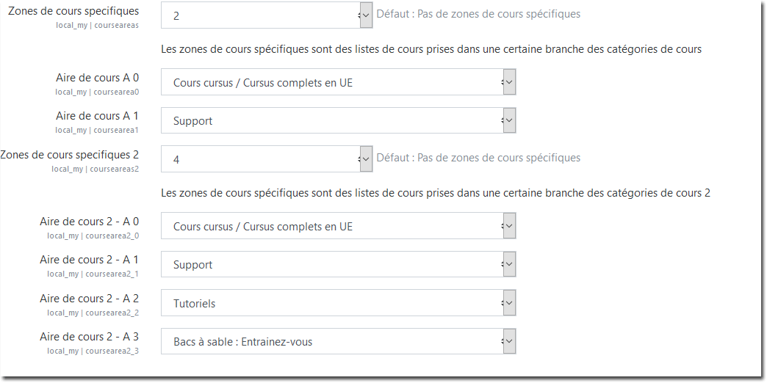
Ci-dessous un exemple de rendu avec deux zones de cours.
La première zone de cours pointe 3 aires de cours qui affichent des catégories de cours et leurs sous catégories (Projets étudiants, Library et Direction pédagogie Innovante
La seconde zone de cours pointe deux aires de cours qui affiche 2 catégories de cours et leurs sous catégories. (2017/2018 et 2016/2017) Les deux zone de cours spécifiques et leurs aires de cours sont séparées et mises en valeur par des titrages basée sur un autre widget (Mes autres espaces de cours et Archives de cours).
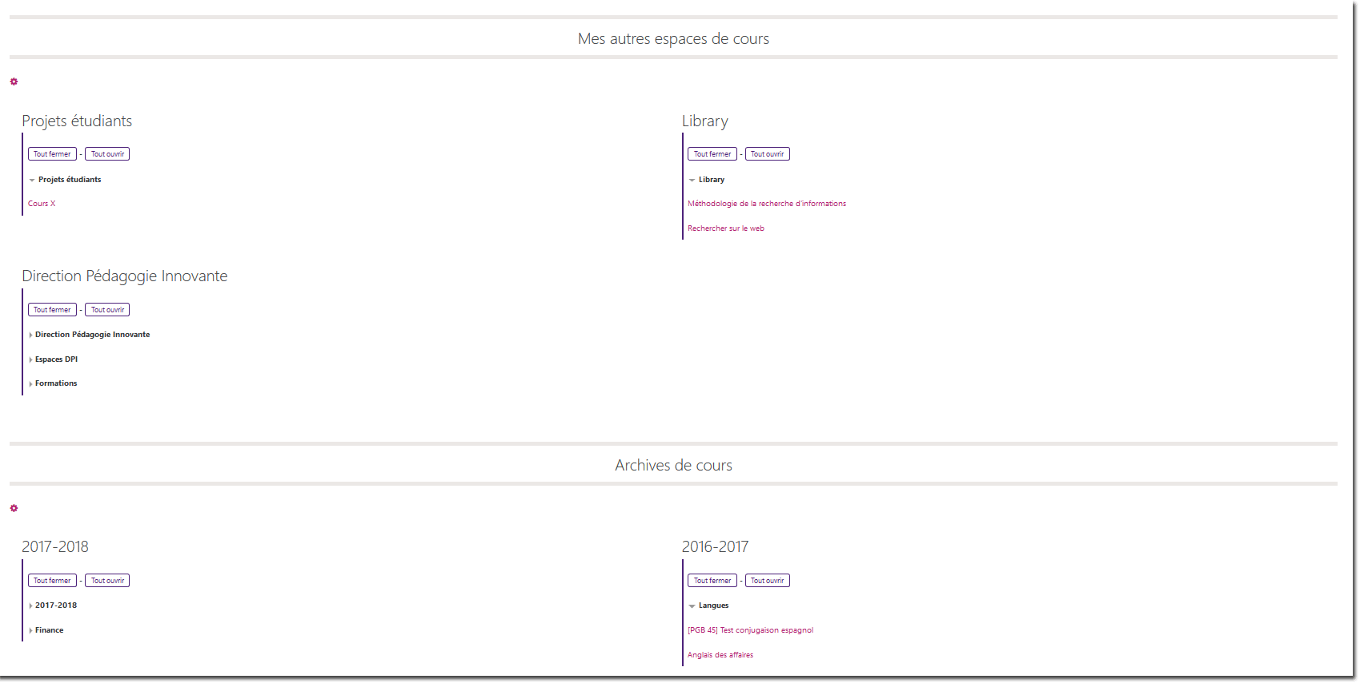

Crédits
- Valéry Frémaux (/Base Intel Teach Advanced Online / Pairform@nce MEN)
- Florence Labord - Tests fonctionnels et documentation
Revenir au guide technique: Réglages des zones de cours - Retour à l'index des plugins - Retour au catalogue

